Auto-Avaliação - Sem Função Gerencial
Sistema | SIGRH
Módulo | Portal do Servidor
Usuários | Servidores da Instituição
Perfil | Servidor
Última Atualização | ver('', false);
Esta operação possibilita que o usuário sem função gerencial realize sua auto-avaliação. Essa auto avaliação somente poderá ser efetuada após o cadastro do plano individual de trabalho do servidor relacionado à unidade em que exerce sua função.
Para utilizar esta funcionalidade, acessar o SIGRH -> Portal do Servidor -> Avaliação -> GDH -> Registro (Formulários) -> Servidor -> Auto Avaliação.
Deste modo, será exibida a tela com os Indicadores de Desempenho para a avaliação.
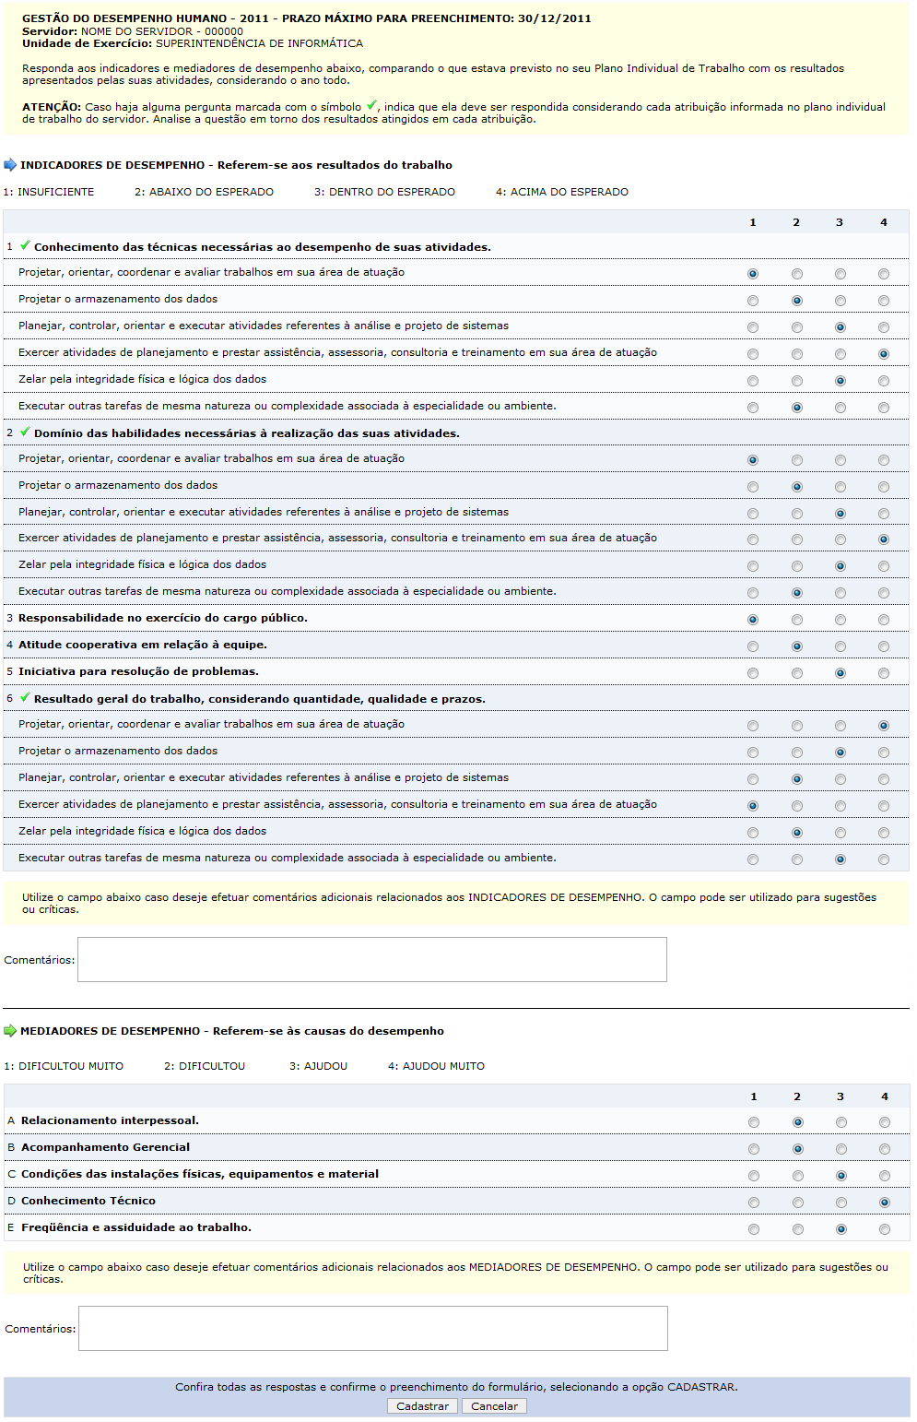Figura 1: Indicadores de Desempenho
Nesta tela, serão exibidos os indicadores e mediadores de desempenho, comparados com o plano individual de trabalho registrado relacionado ao servidor. Nesses critérios, será possível atribuir valores para expressar a auto-avaliação realizada nesta operação.
O símbolo indicará que o parâmetro deverá ser informado considerando cada atribuição informada no Plano Individual de Trabalho do servidor. Analise a questão em torno dos resultados atingidos em cada atribuição.
O gestor deverá informar sua avaliação referente aos parâmetros presentes nos Indicadores de Desempenho considerando os Níveis de Desempenho podendo selecionar os valores 1: Insuficiente, 2: Abaixo do Esperado, 3: Dentro do Esperado ou 4: Acima do Esperado.
Além disso, o usuário deverá fornecer os valores que expressam sua avaliação nos Mediadores de Desempenho, considerando os Níveis de Desempenho podendo atribuir os valores 1: Dificultou Muito, 2: Dificultou, 3: Ajudou e 4: Ajudou Muito.
Se desejar, o usuário poderá inserir os Comentários que julgar necessários.
Após informar os valores, clique em Cadastrar.
Em seguida, será exibida uma mensagem de sucesso seguida dos valores registrados no cadastro da auto-avaliação.
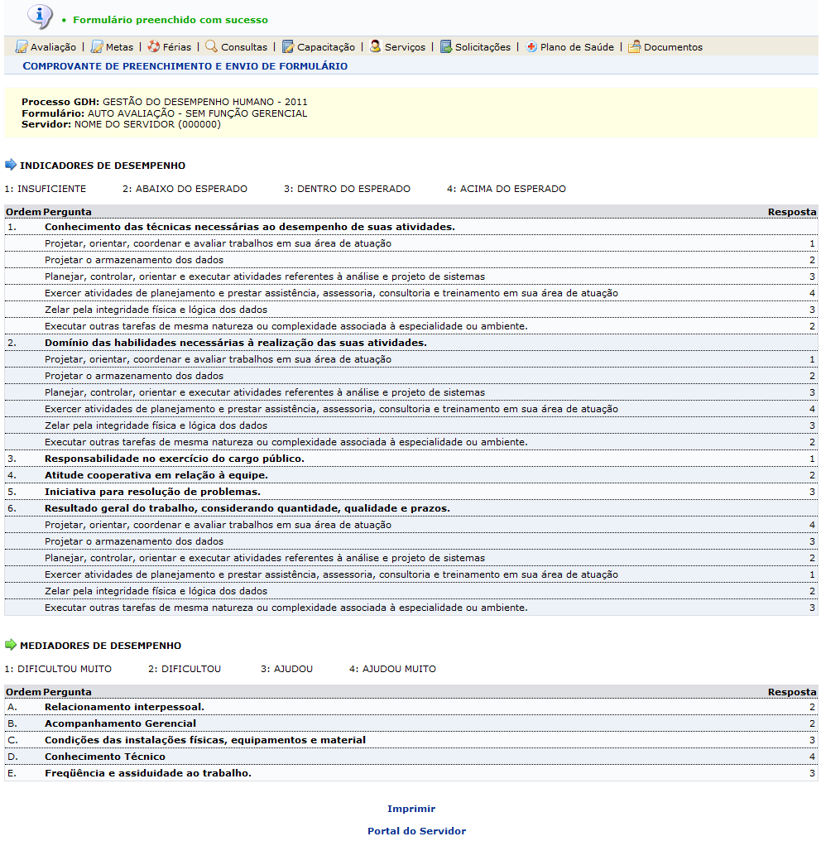Figura 2: Mensagem de sucesso
Para retornar a página inicial do módulo Portal do Servidor, clique em .
Caso queira imprimir os valores cadastrados na auto-avaliação, clique no link . Ao optar por imprimir o documento, será exibida uma caixa de diálogo sobre as configurações de impressão. Ajuste-as conforme seu critério e logo o documento poderá ser impresso.
Bom Trabalho!

Manuais Relacionados
- Avaliação da Chefia Pelos Servidores
- Avaliação Entre Servidores
<< Voltar - Manuais do SIGRH

